家庭教育支援チームほんわっか
子ども服リユース


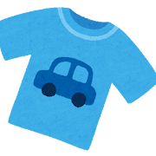
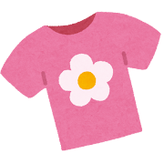

子どもの成長により不要となった服などを捨てるのではなく、必要とする方に引き継いでいくことです。
リユースとは…

使わなくなった子ども服の寄付にご協力をお願いします！
にかほ市民文化祭でリユース服を譲渡するコーナーを設置予定です。

・洋服上下（サイズ：乳幼児用～160ｃｍ）
※帽子などの小物、靴下などの下着類、おもちゃは対象外です
リユース対象

・洗濯されていてきれいなもの
・破れたり擦り切れていないもの
・激しい汚れのないもの
募集条件

毎月10日（ほんわっカフェ開催日）
金浦公民館 １Ｆ こどものえき 10：00～12：00
※イベントのある日は場所を変更している場合があります。

回収日時
＆
回収場所

ぐぅちょきぱぁ すくすく開放日
象潟公民館 １Ｆ ぐぅちょきぱぁ 9：00～15：00
※開放日についてはインスタグラムの予定表をご確認ください。

市民文化祭後も残った服をほんわっカフェにて提供いたします。
毎月１０日開催のほんわっカフェにお越しください。

《寄付・支援に関するお問い合わせはこちら》
家庭教育支援チームほんわっか 事務局
（にかほ市教育委員会生涯学習課内）

ＴＥＬ：０１８４－３８－２１７１
E-mail：kyouiku-sg@city.nikaho.lg.jp
